Метод моделирования в развитии и коррекции связной речи детей дошкольного возраста.
Тема достаточно актуальна, т.к. только связная речь выполняет основную функцию речи – коммуникативную, т.е. способность к общению.
- Необходимость подготовки детей к предстоящему школьному обучению.
    - Современные дети находятся под воздействием большого объема информации, рекламы, технических новинок, ярких игрушек. Поэтому важно использовать более эффективные, интересные, занимательные для детей приемы и средства, применять новые сочетания известных методов и приемов.
- Использование наглядного моделирования вызывает интерес к занятию.
    - Использование символической аналогии облегчает и ускоряет процесс запоминания и усвоения материала.
- Применяя графическую аналогию, мы учим детей видеть главное, систематизировать полученные знания.
Моделирование – наглядно-практический метод обучения.
- Наглядное моделирование – это воспроизведение существенных свойств изучаемого объекта, создание его заместителя и работа с ним.
Метод наглядного моделирования помогает ребенку:
- зрительно представить абстрактные понятия, ведь наглядный материал усваивается лучше вербального.
- Развивает умения вычленять и называть признаки объекта;
- Развивает умения перечислять признаки в определенной последовательности;
- –Развивает умения связывать слова, фразы и периоды в целостный текст.
Использование наглядного моделирования
- Для пересказа текстов.
- Для составления повествовательных рассказов по серии сюжетных картин.
- Для составления описательных рассказов по сюжетной картине.
- Для составления описательных рассказов.
- Для составления рассказов по замыслу.
Пересказ текстов.
- С помощью картинно-графического плана, представленного как в виде пиктограмм, так и в виде предметных картинок дети пересказывают тексты, учат загадки и стихи.
- С детьми средних и старших групп на занятиях можно предложить картинно-графический план рассказа, а в подготовительной школе группе учить детей делить текст на значимые части и самостоятельно придумывать и зарисовывать план пересказа текста.
Этапы использования метода моделирования при пересказе текстов.
(по Гальперину П.Я.) 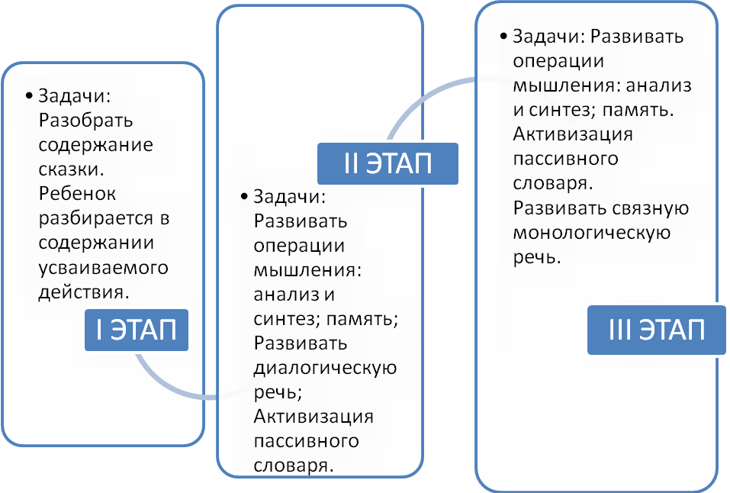
I ЭТАП
На иллюстративном панно-схеме дети видят всех действующих лиц, причём в их связях друг с другом, поэтому при пересказе они основное внимание концентрируют на правильном построении предложений, на воспроизведении выражений текста, характерных для произведения.
На этом этапе можно использовать различные игры: «Сложи сказку» - ребенок выкладывает картинную модель сказки под чтение взрослого.
«Определи игрушку» водящий, определяет игрушку по предложениям где персонаж заменяется местоимением он или она.
«Словесные зарисовки» Дети -художники-иллюстраторы.
II ЭТАП
В деятельности с детьми иллюстративные панно заменяем моделированием сюжета произведения с помощью условных схем, которые помогут детям учиться составлять план пересказа.
Используются игры «Не зевай, нужную пиктограмму поднимай», «Продолжи рассказ», «Расставь правильно», «Подбери признак», «Что общего», «Найди героя»,, «Говорящие рисунки», «Нарисованные истории» И др.
III ЭТАП
На этом этапе можно использовать простые схемы-рисунки, которые составляют сами дети. Элементами модели могут стать картинки с изображением персонажей сказки, затем они заменяются символами-заместителями (силуэтные изображения или геометрические фигуры). Постепенно дети от простого манипулирования элементами модели переходят к составлению пространственной динамичной модели, которая непосредственно служит планом пересказа.
- Модель для пересказа русской народной сказки «Колобок»
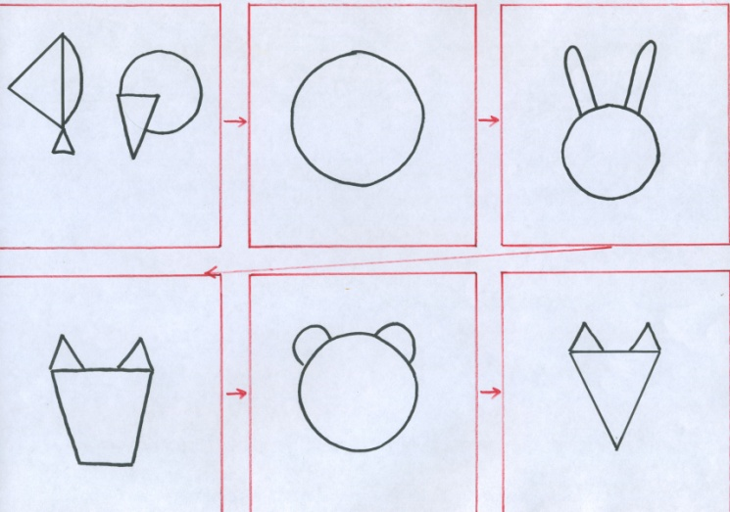
- Модель для пересказа сказки «Снегурушка и лиса»
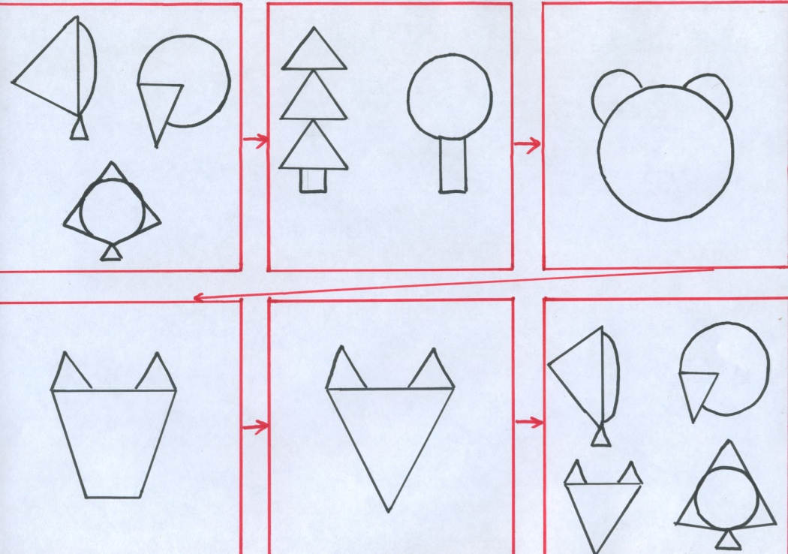
- Модель для пересказа сказки «Заюшкина избушка»
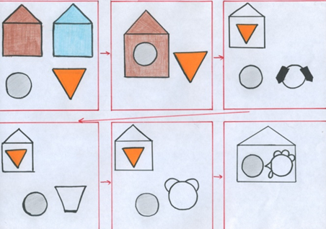
Модель для пересказа русской народной сказки «Репка»
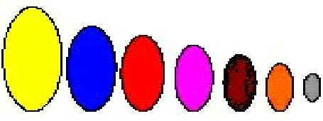
Загадка:
Кто с высоких тёмных сосен
В ребятишек шишку бросил?
И в кусты через пенёк
Промелькнул, как огонёк.
Модель для заучивания загадки.

Составление повествовательных рассказов по серии сюжетных картин
- При составлении различных по сложности рассказов усиливается роль и значения моделирования и композиционного оформления сюжета, самостоятельного отбора лексики, синтаксических конструкций, выразительных средств языка.
- Картинно-графический план служит моделью рассказа, и ребенку, при наличии наглядной опоры остается самостоятельно подобрать лексический материал, построить предложения. Но сначала необходима подготовительная работа: рассмотреть внимательно все картинки серии, отметить, что главное на каждой из них, определить сюжетную линию. В картинно-графическом плане диалоги можно обозначить стрелкой с вопросом от того героя, который начинает диалог. Слова – признаки, характеризующие персонажей, можно обозначить либо знаком вопроса, или, если необходимо передать настроение героя – использовать пиктограммы. Пиктограммы выставляются при рассматривании каждой картинки из серии, чтобы акцентировать внимание детей на определенном признаке или действии героя.
Составление описательных рассказов по сюжетной картине
- Для рассказа по сюжетной картинке картинно-графический план просто необходим. Ребенку трудно “сконструировать ситуацию”, изображенную на картине, придумать развитие событий и грамотно закончить свой рассказ, т.е. оформить речевым материалом схему построения высказывания: зачин – развитие событий – итог.
При составлении повествовательного рассказа по картинке раздаются детям карточки с фрагментами картинки и предлагается им составить предложения. Затем выставляется большая картинка, дети находят на ней свои фрагменты. Перед картинно-графическим планом, проводится беседа по содержанию картины, по ходу беседы выставляются опорные карточки-символы и фрагменты картины. Таким образом, составляя свой рассказ, дети комбинируют в рассказе свои знания и изображенные на картине действия.
Составление описательных рассказов
- Прежде чем описывать предмет, ребенок должен научиться выделять наиболее существенные черты предмета, подбирать точные слова, выражать свое отношение к описываемому предмету и грамматически правильно оформлять фразу. Сначала надо научить детей выделять существенные признаки предмета, чему помогает наглядное моделирование.
Описание животного
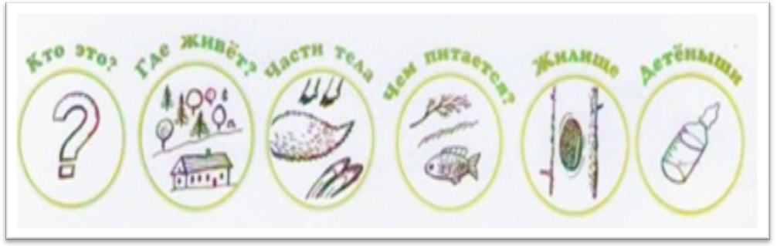
Описание птицы
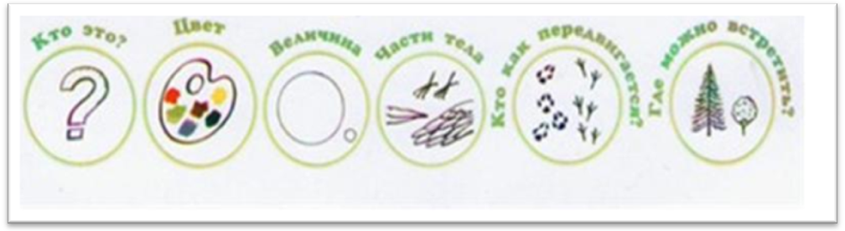
Представленные приемы работы позволяют повысить эффективность развития речи дошкольников, и могут быть использованы в работе как средство повышения интереса к данному виду деятельности и оптимизации процесса развития навыка связной речи детей дошкольного возраста.
Постепенно овладевая всеми видами связного высказывания с помощью моделирования, дети учатся планировать свою речь.

